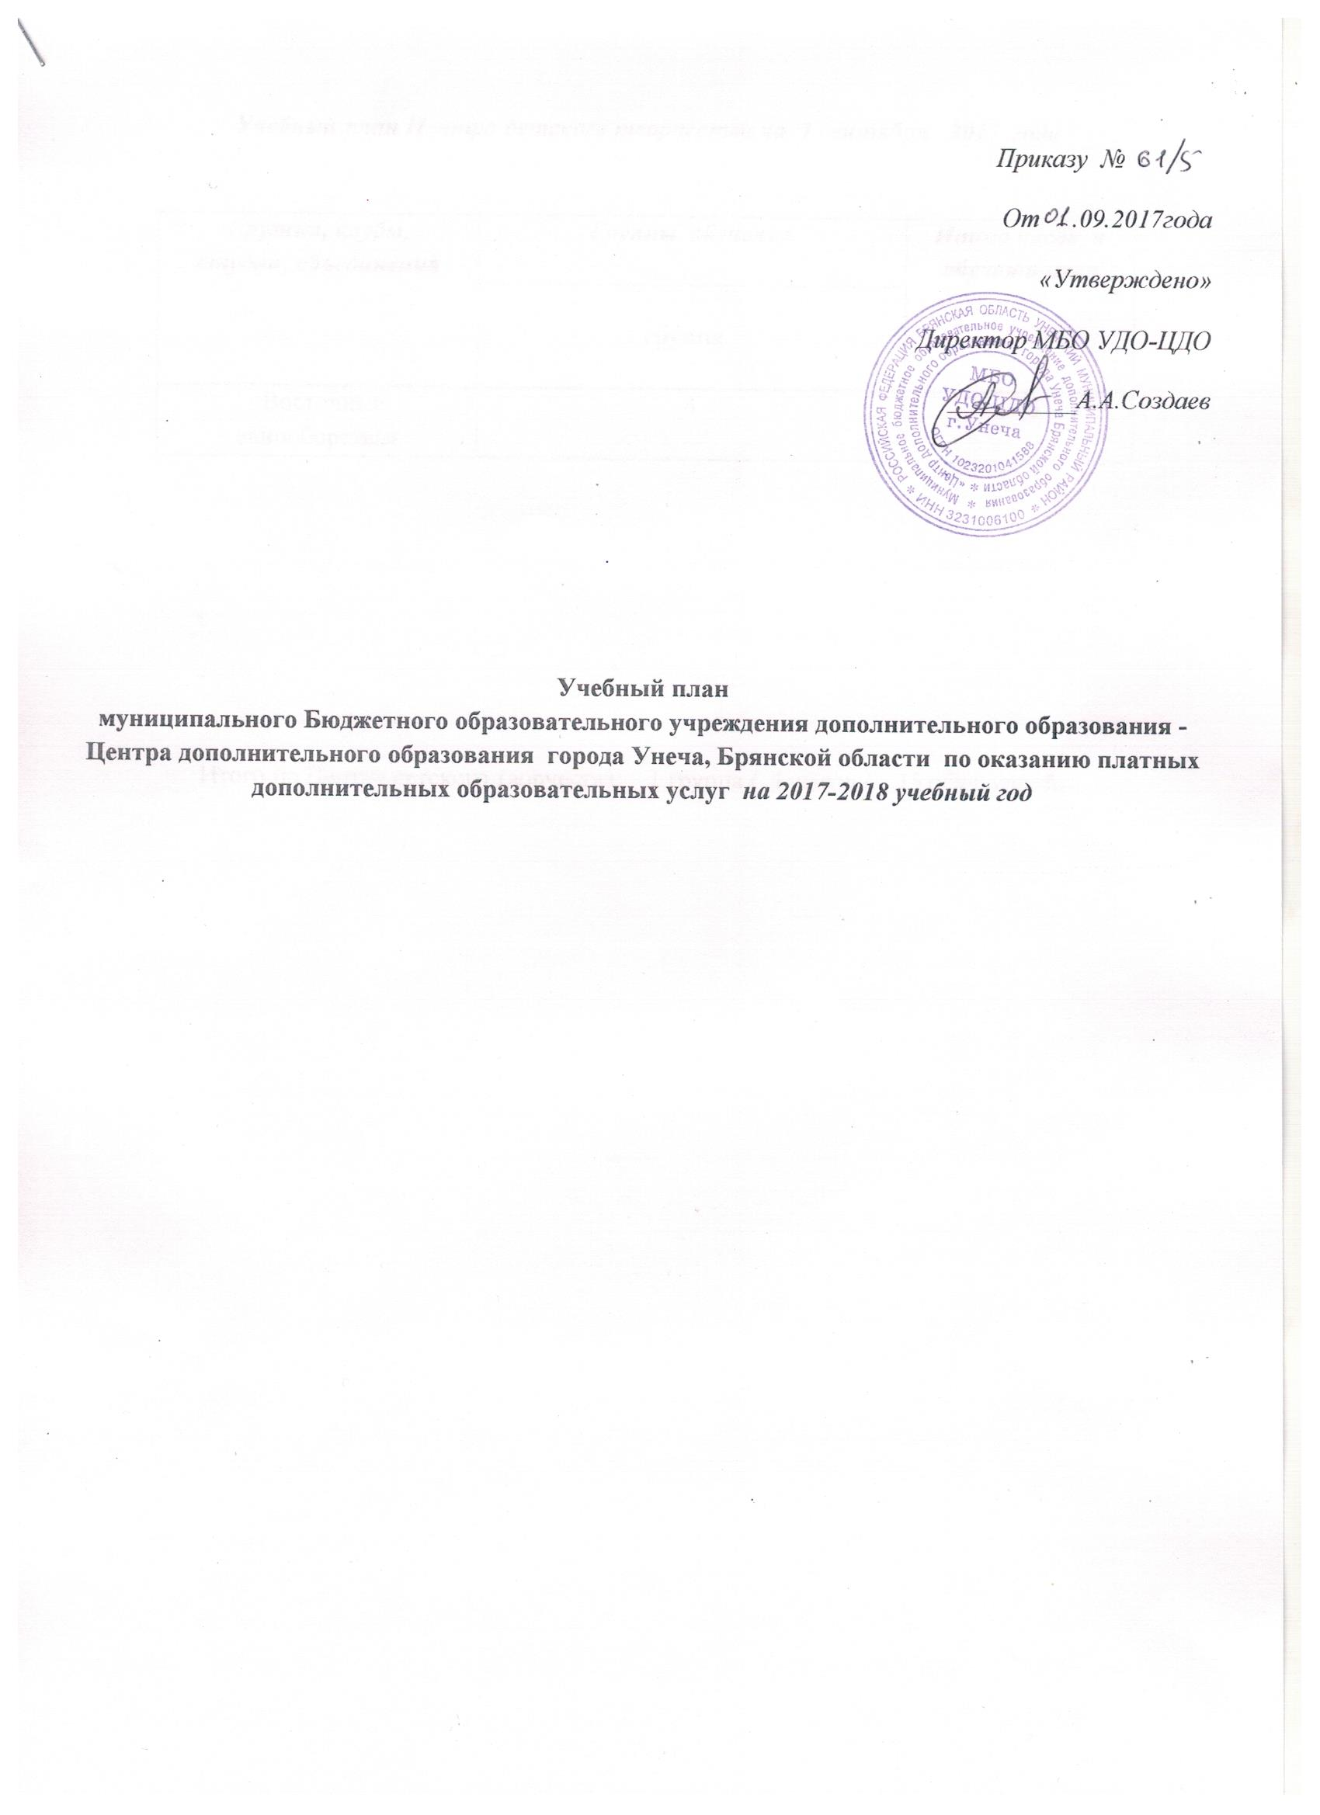
Учебный план Центра детского творчества на 1 сентября 2017 года

Кружки, клубы,  студии, объединения | Группы обучения |  | Итого часов и  обучающихся
 | 1 группа
«Восточные единоборства» | 4 |  | 4/15

Итого по Центру детского творчества: 1 группа / 4 часов / 15 обучающийся

